Деформаційні манометри
Призначення.
Призначені для виміру надлишкового тиску, встановлюються по місцю.
Принцип роботи приладів.
Принцип дії оснований на зрівноваженні вимірюваного тиску силою пружної деформації (чутливого елементу) одновиткової трубчатої пружини (трубка Бурдона).
У цих приладах (мал..2) вимірювальний тиск або розрідження врівноважується силами пружної протидії різних чутливих елементів, деформація яких, пропорційна вимірюваному параметру, через важелі передається на стрілку або перо приладу. При знятті тиску чутливий елемент займає свою попередню позицію під впливом пружної деформації. Деформаційні манометри знайшли широке застосування в промисловості, що обумовлено простотою і надійністю конструкції, наочністю показів, малими габаритами, високою точністю і широкими межами вимірювання.
В якості вимірювальних елементів деформаційних манометрів і вимірювальних перетворювачів тиску, розрідження і перепаду тисків використовують одновиткову трубчасту пружину (мал. 3а), сильфон (мал. 3б), мембранну коробку (мал. 3в), багатовиткову трубчасту пружину (мал. 3г), мляву мембрану (мал. 3д), жорстку мембрану (мал. 3є).
У трубчасто-пружинному манометрі з одновитковою трубчастою пружиною (рис. 2), що отримав найбільше поширення, чутливим елементом є трубчаста пружина 2, що представляє собою порожню трубку овального або еліптичного перерізу, зігнуту по дузі кола на 180-270 °. Маленька вісь еліпса трубки розташована паралельно, а велика - перпендикулярно площині креслення. Один кінець трубчастої пружини жорстко з'єднаний з тримачем 1, укріпленим гвинтами в круглому корпусі 3 манометра. Тримач має різьбовий ніпель, призначений для кріплення приладу на трубопроводі або апараті, в якому вимірюється тиск. Вільний кінець пружини повідцем пов'язаний з передавальним механізмом 7, що складається з зубчастого сектора і зчепленої з ним шестерінки, на вісь якої насаджена стрілка 4. Для усунення мертвого ходу стрілки, викликаного люфтами в з'єднаннях, передаточний механізм забезпечений пружною спіральною пружиною 5. Внутрішній кінець спіральної пружини кріпиться на осі стрілки, а зовнішній - на нерухомій платі механізму. Спіральна пруина постійно притискає шестерінки зі стрілкою в напрямку, протилежному переміщенню ланок механізму під дією тиску, що усуває вплив люфту у з’єднаннях, і стрілка приладу починає рухатися одночасно з відхиленням чутливого елемента. Під дією тиску середовища, з'єднана з внутрішньою порожниною трубчастої пружини, остання дещо розпрямляється, вільний кінець переміщається і тягне за собою поводок, який через передавальний механізм викликає переміщення стрілки по шкалі приладу. Розкручування трубчастої пружини, зігнутої по дузі кола, обумовлено тим, що при подачі тиску її еліптичний перетин прагне перейти в круглий. При цьому мала вісь еліпса, розташована в площині креслення, збільшується, і волокна пружини, що знаходяться на радіусі r1, переходять на більший радіус r1', а волокна, що знаходяться на радіусі r2, переходять на менший радіус r2'. Так як довжина трубчастої ​​пружини залишається незмінною, а один кінець її жорстко забитий в тримачі, в пружині виникає внутрішня напруга, що призводять до її розкручування і переміщення вільного кінця. Останній і, отже, стрілка приладу переміщаються пропорційно зміні вимірюваного тиску, тому манометр має рівномірну шкалу.

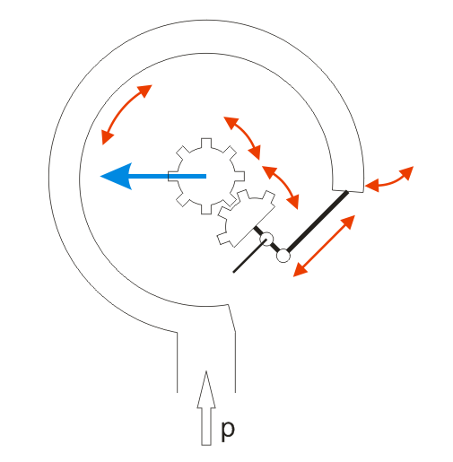

Мал. 1. Принцип роботи.
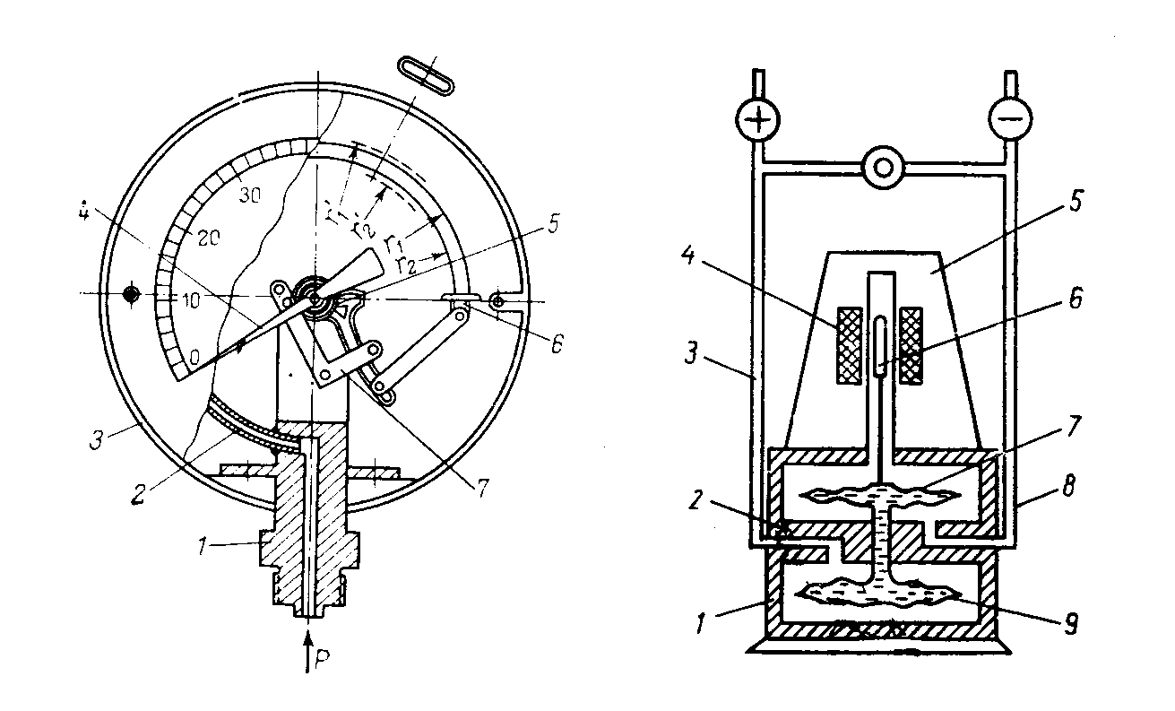
Мал. 2. Будова деформаційного манометра

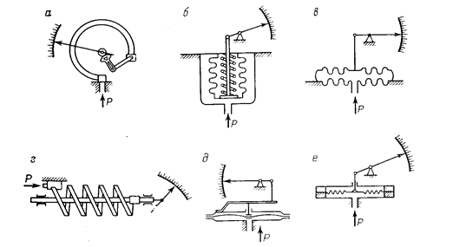
Мал. 3. Вимірювальні елементи деформаційних манометрів.

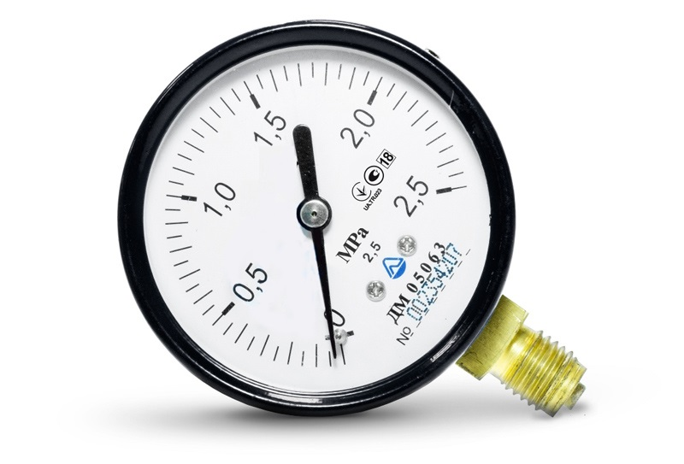

Мал.. 4. Зовнішній вигляд манометра.

